Класс - 8
Предмет – Обществознание
Тема- 1
Урок -5
Дата проведения:- 09 .11. 2021

Тема: Становление личности.
Цель
План
Личность.. Социальные параметры личности.
Индивидуальность человека.
Качества сильной личности.
Социализация индивида
Социализация личности.
Особенности социализации в подростковом возрасте.
Мировоззрение
Жизненные ценности и ориентиры.

Задание 1. Проработать теоретический материал §5
Посмотри видео «Становление личности» по ссылке https://youtu.be/70meBvlnEqo
Вопрос : можно ли новорожденного малыша назвать личностью?
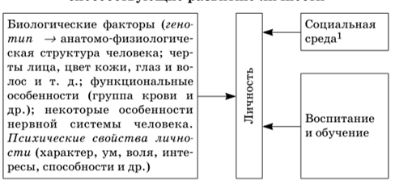
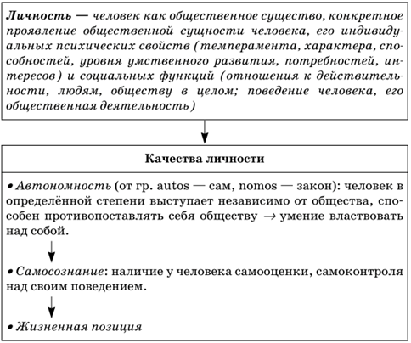
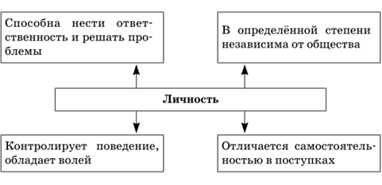
Вывод:
1 человек появляется на свет как биологическое существо;
2 личностью (социальным существом) он становится в процессе своей жизни, пройдя длительный и сложный путь развития, взаимодействуя с другими людьми в процессе совместной деятельности.

2. Факторы, воздействующие на формирование личности.
Социальная среда — окружающие социально-бытовые условия, обстановка, а также люди, с
которыми человек взаимодействует в этих условиях.
Заданиие 2 Выполнить задание с. 42 устно
Домашнее задание: Выучить §5 ,дать ответ на вопрос № 2 письменно
Выполнить задание № 4 с.44 « Практикум» (высокий уровень)

